Baccalauréat professionnel optique lunetterie

E2 - épreuve technologique : étude et suivi de dossier

Coefficient : 3

Durée : 3 heures

**Ce dossier est le questionnaire-document réponse**

**Pour traiter ce sujet, vous disposez du présent document et d’un dossier ressources**

**L'usage de tout modèle de calculatrice, avec ou sans mode examen, est autorisé**

**Lecture du sujet** Temps conseillé 10’

**PARTIE 1 : analyse des mesures de l’AKR** Temps conseillé 25’ page 2

**PARTIE 2 : étude optique de l’œil gauche parfaitement compensé** Temps conseillé 30’ page 3

**PARTIE 3 : étude de la vision du client .** Temps conseillé 45’ page 4

**PARTIE 4 : choix des verres adaptés à son travail** Temps conseillé 35’ page 5

**PARTIE 5 : commande des verres** Temps conseillé 35’ page 6

**Problématique :**

Vous accueillez un client au magasin.

Celui-ci porte un équipement en verres progressifs réalisé il y a un an. Il est satisfait de cet équipement pour la plupart de ses activités. Cependant, ses verres ne lui donnent pas satisfaction dans le cadre de son travail sur ordinateur.

Il souhaite avoir un équipement adapté à son activité sur ordinateur en adaptant des verres spécifiques sur une ancienne monture.

**État civil :**  Nom : DRAGON

Prénom : Christian

Profession : designer

Age : 50 ans

**Besoins visuels :** travail régulier sur ordinateur et lecture.

**Plaintes avec ses verres progressifs** (l’écran est placé à environ 67 cm) :

inconfort visuel lors du travail sur ordinateur ;

obligation de relever la tête pour avoir une vision nette ;

la vision n’est pas nette sur toute la largeur de l’écran ;

obligation de tourner la tête de gauche à droite pour avoir une vision nette.

|  |  |  |  |
| --- | --- | --- | --- |
| **REF** |  |  |  |
| VD : 12.00 |  | CYL : (-) | |
| [R] | S | C | A |
|  | +2,50 | -0,75 | 179 |
|  |  |  |  |
| [L] | S |  |  |
|  | +2,75 |  |  |
|  |  |  |  |
| **KER** |  |  |  |
| [R] | D | mm | A |
|  | 44,50 | 7,59 | 179 |
|  | 45,25 | 7,46 | 89 |
| AVE | 44,75 | 7,52 |  |
|  |  |  |  |
| [L] | D | mm | A |
|  | 44,75 | 7,52 | 180 |
|  | 44,75 | 7,52 | 90 |
| AVE | 44,75 | 7,52 |  |

**Prescription:** **OD: +3,00 (-0,75) 0° Add +2,00**

Mesures 1

Mesures 2

**OG: +3,00 Add +2,00**

**Ticket des mesures effectuées à l’autoréfractokératomètre**

**(AKR)** :

**PARTIE 1 : analyse des mesures de l’AKR de l’OD**

* 1. Indiquer (cocher) les mesures correspondantes aux valeurs de **kératométrie.**

□ mesures 1  □ mesures 2  meures 2

Les mesures 2 de l’OD donnent les valeurs 7,59 et 7,46 respectivement associées

aux axes 179° et 89°.

* 1. Donner l’unité et indiquer à quoi correspondent ces valeurs.

Unités = mm. Ces valeurs correspondent aux rayons de courbure de la face avant de la cornée suivant les 2 méridiens principaux I

* 1. En déduire la forme du dioptre avant de la cornée de l’œil droit et indiquer le défaut visuel associé.

Le dioptre face avant de la cornée est torique, il n’est pas sphérique. Cette différence de rayons de courbure dans les 2 méridiens principaux crée un astigmatisme

* 1. Indiquer le lien entre les valeurs 7,59 et 7,46 et les valeurs notées D : 44,50 et 45,25.

Les valeurs D sont les puissances de la face avant de la cornée dans les 2 méridiens principaux. Les puissances sont calculées avec les rayons de courbure de la face avant (valeurs en mm) et l’indice 1,337 D = (n’-n)/SC

* 1. Calculer l’astigmatisme cornéen de l’OD. Indiquer sa nature (direct ou inverse) en justifiant votre réponse.

Astigmatisme cornéen externe OD = 45.25- 44.50 = 0.75 δ DIRECT car RHorizontal > RVertical

* 1. Comparer cet astigmatisme cornéen avec la réfractométrie de l’OD. Conclure.

L’astigmatisme de la réfractométrie **0,75 DIRECT** (= astig total) est égal au cornéen I Il n’y a donc pas d’astigmatisme interne I

* 1. Chiffrer, pour l’OD, la différence de puissance entre la valeur de réfractométrie et celle de la prescription. Justifier cette différence.

La différence est de 0,50∂, plus convergent pour la prescription, M Dragon a sans doute accommodé lors de la mesure à l’AR. .

**PARTIE 2 : étude optique de l’œil gauche parfaitement compensé par +3,00 Add +2,00**

* 1. **Schéma n°1** : l’œil est parfaitement compensé en VL. Il n’accommode pas. Le remotum est placé.

RP

R

L H H’ R’

R

L H H’ R’

* + 1. Principe de compensation parfaite : compléter la chaîne des conjugués ci-dessous.

DL = +3.00δ Do

RL A1 A’

……. …….≡ ……… ……

R

F’L

∞

R’

**Schéma n°1**

* + 1. Sur le schéma : - positionner F’L, foyer image du verre compensateur ;

F’L

* positionner les conjugués : A1 et A’ ;
* tracer le rayon réfracté.
  1. **Schéma n°2** : l’œil porte une VP. Il n’accommode pas. Pour cette étude, on considère que la VP est égale à l’addition plus la compensation VL.
     1. Compléter les deux pointillés dans la chaine des conjugués ci-contre.

Add = +2,00δ DL = +3.00δ Do

RP RL R R’

≡…………. ∞ ≡……….

* + 1. Calculer la distance

F’L

Fadd

LRp =LFadd = -1/Add =.-1/2 = -0,5m soit -50 cm

* + 1. Pour la visibilité des tracés optiques, l’addition et la VL sont décalées. Le schéma n’est pas à l’échelle.

Sur le schéma : - placer le foyer objet de l’addition FAdd ;

* un rayon issu de RP est donné, tracer le rayon réfracté jusqu’à la rétine ;
* sur l’axe, positionner l’écran à 67 cm de L, d’après la distance LRP.

F’L

Écran 67cm

FAdd

….. ……

**Schéma n°2**

….

* + 1. Conclure : dans le cas de Monsieur DRAGON, avec une addition de 2,00∂, indiquer si la solution d’une VP simple est adaptée à sa situation de travail. Justifier votre réponse.

La VP simple n’est pas un équipement adapté. En effet, le point le plus éloigné vu net, à travers ces verres,est situé à 50 cm, soit plus près que l’écran, donc ce dernier est vu flou. Ce manque de profondeur de champ est due à la valeur l’addition qui trop élevée.

**PARTIE 3 :** **étude de la vision de l’OG du client.**

* 1. Des trois chaînes des images proposées, cocher celle qui correspond à un compensateur

parfait VL + Add. L’œil n’accommode pas. Justifier la réponse.

Add DL Do

Rp RL R R’

Fadd ∞ F’L



□ Chaîne des images n°1

Add DL Do

Rp RL R R’

Fadd ∞ F’L

□ Chaîne des images n°2

Le foyer image F’L du verre compensateur est confondu avec le remotum I

Add DL Do

Rp RL R R’

Fadd F’L ∞

□ Chaîne des images n°3

* 1. Avec les valeurs suivantes: DL = +3,00 δ , Add = +2,00 δ, Amax = +4,00 δ, $\overline{LH}$ = +15 mm ;

tracer 3 parcours cotés de l’œil gauche : - parcours 1 : OG non compensé ;

- parcours 2 : OG compensé en verre progressif ;

- parcours 3 : OG compensé en verre unifocal VP.

***Partie réservée aux calculs et aux chaines des images de la question 3.3.***

LR = +0.333 m

HR = +0.318 m R = + 3.14 δ

= -0.859 δ HP = 1.165 m

LP = -1.150 m = -0.87 δ

*Calcul de LPp : 2 solutions : chaines des conjugués exigées*

*Calculs avec DL puis l’add. Ou calculs avec DVP = DL + Add*

*+3 = -0,87 -  LPL = = -0,259 m +5 = -0,87 LPp = =* ***-0,170 m***

*+2 = -3,87 - LPp = =* ***-0,170 m***

*LRP = = -0.50 m car Add = +2.00 I*

**Position de l’écran à 67 cm de L**

.

**Parcours 1 :** de R à P,

[R’]

[HH’]

L’œil n’est pas compensé.

/16

P

-1165/H

Amax= 4δ

**R**

+318/H

Acc =0 δ

**Parcours 2 :** de RL à PP, l’œil porte un verre progressif.

RL

∞

Acc = 0δ

[HH’]

[L]

[R’]



PP

-170/L

Amax = 4δ

/16

**Parcours 3 :** de RP à PP, l’œil porte un verre unifocal VP.

[HH’]

[L]

[R’]

**R /2**

**P/2**

**RL/2**

**PL/2**

**F’L/2**

**Rp/2**

**Pp/2**

**Fadd/2**



RP

-500/L

Acc = 0δ

PP

-170/L

Amax = 4δ

* 1. D’après ces parcours, indiquer dans quelle situation l’écran est vu net**.**

Uniquement s’il porte des progressifs.

**PARTIE 4 : choix des verres spécifiques, adaptés à son travail sur écran.**

* 1. Entourer la bonne réponse qui correspond à la vision principalement sollicitée lors du travail sur un écran d’ordinateur situé à une distance de 67 cm.

*Vision de près – vision intermédiaire – vision de loin*

Vision intermédiaire

* 1. Le client explique qu’avec son verre progressif il est obligé de relever la tête pour voir net son écran. Expliquer quelles sont les deux causes possibles de cet inconfort postural.

*1.Les progressifs ne sont pas adaptés à sa situation de travail, la valeur d’addition nécessaire pour voir net l’écran est située trop bas dans le verre ce qui entraine ce mouvement de tête*

*2.Poste de travail non adapté, l’écran est sans doute trop près et/ou trop haut*

* *I*
  1. Le client explique qu’avec ses verres progressifs, il ne voit pas nettement son écran sur toute sa largeur. Analyser ce problème de largeur de netteté.

*L’écran n’est pas net sur toute la largeur, car dans la périphérie des verres progressifs il y a des zones d’aberrations qui se traduisent par une vision floue.*

*Pour avoir une vision nette, il est obligé de tourner la tête afin de placer son regard dans la partie centrale de ses verres.*

* 1. Expliquer pourquoi le choix d’un verre mi-distance peut améliorer :
     1. le confort postural.
     2. le confort de vision d’un point de vue de la largeur de vision nette.

4.4.1.

*Avec l’addition présente dans le haut du verre, .il ne sera pas obligé de relever la tête car il aura davantage de puissance positive qu’avec les progressifs*

4.4.2. *Les verres mi-distance ont une dégression qui est moins forte que l’addition des verres progressifs donc les aberrations en périphérie sont diminuées, la largeur de vision nette est plus grande.*

* 1. Citer deux autres appellations des verres mi-distance.

*Verres dégressifs, verres de proximité. I*

* 1. L**e verre mi-distance EASY de chez Novacel est proposé au client.**

*Documents ressource 1 et 2*

Quatre dégressions sont disponibles pour ce verre: 0,75 ; 1,25 ; 1,75 et 2,25.

* + 1. Déterminer la dégression à conseiller à ce client sachant qu’il souhaite avoir une vision confortable en VP, voir net son écran d’ordinateur situé à 67 cm et voir correctement dans un environnement d’un peu plus de 1 m.

Dégression 1.25

**Addvi = ….…..∂**

**Add = +2,00∂**

0,75

* + 1. Sur le schéma ci-contre, compléter la valeur d’addition en vision  
       intermédiaire (Add vi) dans la partie haute du verre Easy

avec la dégression déterminée précédemment.

* + 1. En utilisant la formule du calcul de la profondeur de champs,

calculer la distance (= Pm) jusqu’à laquelle le client pourra voir net avec les verres proposés.

Profondeur de champs = Pronfondeur de champ = = 1.33 m

*Le client verra net au plus loin à 1/(2-1,25) = 1.33 m I*

* + 1. Ci-dessous l’ancienne monture de M. Dragon à l’échelle 1.

Déterminer si elle est adaptée aux verres Easy. Justifier la réponse.

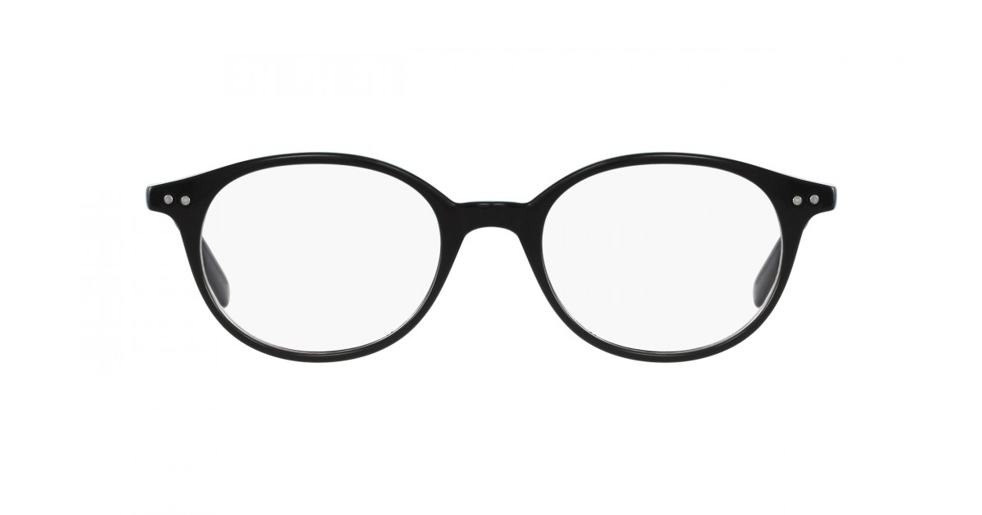

Oui, elle est adaptée aux verres Easy car d’après les indications techniques il faut que

La croix de centrage doit être au minimum à 13 mm du haut du calibre et à 16 mm du bas et ici nous mesurons 13 mm du haut et 22 mm du bas

une hauteur minimum du calibre (cote B) de 29 mm or l’ancienne monture du client a une cote B de 36 mm.

.



36 mm

**PARTIE 5 : commande des verres**

*Documents ressource 1 et 2.*

* 1. À partir des indications du fabriquant.
     1. Indiquer la formule de commande de chaque verre.

Verre droit : ……………………………………….

+4.75 ( +0.75 ) 90° dégression ODG 1,25

+5.00

Verre gauche : ……………………………………….

* + 1. Indiquer les mesures à prendre de manière spécifique pour ce type de montage.

½ écart pupillaire VL et hauteur pupille par rapport à la tangente inférieure de la monture

* 1. Étude du diamètre des verres.
     1. Le fabriquant propose quatre diamètres disponibles, chaque diamètre est défini avec deux valeurs. Indiquer pourquoi il est noté 2 valeurs pour un diamètre.

Les verres sont fabriqués **décentrés** Ils ont un diamètre brut = valeur 1, mais une capacité de centrage plus gande qui correspond à la valeur 2, le centre optique n’est pas au centre géométrique mais décale de 2.5 mm coté nasal.

* + 1. Sur la monture représentée à l’échelle 1 (on précise que les croix correspondent à la position des pupilles en VL) :

- tracer le diamètre utile (minimum) du verre droit.

52

- mesurer le diamètre utile : Ø = …………mm.

…..

60/65

* + 1. Indiquer le diamètre de commande standard : Ø = …………mm.
  1. Les verres commandés sont des verres organiques d’indice 1,6 **pré-calibrés.**
     1. Indiquer le but et le principe du précalibrage.

But du précalibrage :

*Optimiser le diamètre du verre afin de réduire les épaisseurs du verre.*

Principe du précalibrage : *Le principe du précalibrage consiste à rapprocher (=translation + rotation) la face arrière du verre de la face avant → diamètre minimum qui permettra le centrage correct des verres en respectant une épaisseur au bord minimum.*

* + 1. Illustration du principe du précalibrage.

En partant de la section du verre non précalibré, représenter la section du verre précalibré en traçant la face arrière après précalibrage.



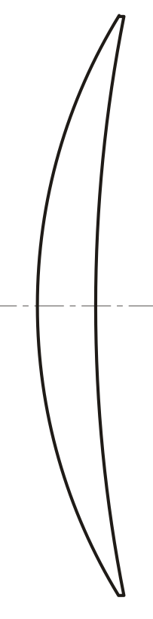

* + 1. Indiquer les avantages obtenus pour le client en commandant des verres précalibrés.

*Cette fabrication précal se traduira par un gain d’épaisseurs au centre (et au bord).*

*Les conséquences positives seront :*

*effet loupe réduit donc plus esthétique*

*et des verres un peu plus légers donc plus confortables.*